PREFEITURA MUNICIPAL DE RIBEIRÃO CORRENTE
DEPARTAMENTO DE EDUCAÇÃO
E.M.E.B. “JORNALISTA GRANDUQUE JOSÉ”
Rua Marechal Deodoro, 815 – Bairro Centro – Ribeirão Corrente - SP. CEP: 14445-000 - Fone: (16) 3749.1017
Ato de Criação: Lei Municipal Nº 986, de 20 de março de 2008
Email - granduquejose@educacao.sp.gov.br

ESTUDO EM CASA – DISTANCIAMENTO SOCIAL – COVID 19
ATIVIDADES DE LÍNGUA PORTUGUESA – 7° ANO A, B e C – 4 AULAS
16ª e 17ª SEMANAS: DE 20 a 31 DE JULHO DE 2020
PROFESSORAS: Gislaine Aparecida dos Reis
Isabel Figueredo Delgado Perente
Joyce Aparecida Bertanha

Trabalho para ser entregue na escola – junto com a prova.
Contará nota para o 2º bimestre

Nome: _________________________________________ Nº: ____________ 7º ano ______

- Olá, pessoal! Vamos fazer um trabalho para compor a nota do 2º bimestre! (Valor 0 a 8)
- Ele deverá ser entregue, na escola, junto com a prova. Quem deixar de fazer provavelmente não fechará com azul a nota bimestral.
- Caso algum aluno não consiga imprimir, copie apenas as perguntas para entregar.
- Façam com responsabilidade e atenção!
- Bons estudos!

Trabalho de Língua Portuguesa

Leia a crônica, escrita por Rubem Braga, e responda às questões 1 e 2.

Crônica: A outra noite
Outro dia fui a São Paulo e resolvi voltar à noite, uma noite de vento sul e chuva, tanto lá como aqui. Quando vinha para casa de táxi, encontrei um amigo e o trouxe até Copacabana; e contei a ele que lá em cima, além das nuvens, estava um luar lindo, de Lua cheia; e que as nuvens feias que cobriam a cidade eram, vistas de cima, enluaradas, colchões de sonho, alvas, uma paisagem irreal.
Depois que o meu amigo desceu do carro, o chofer aproveitou um sinal fechado para voltar-se para mim:
– O senhor vai desculpar, eu estava aqui a ouvir sua conversa. Mas, tem mesmo luar lá em cima?
Confirmei: sim, acima da nossa noite preta e enlamaçada e torpe havia uma outra - pura, perfeita e linda.
– Mas, que coisa. . .

Ele chegou a pôr a cabeça fora do carro para olhar o céu fechado de chuva. Depois continuou guiando mais lentamente. Não sei se sonhava em ser aviador ou pensava em outra coisa.
– Ora, sim senhor. . .
E, quando saltei e paguei a corrida, ele me disse um "boa noite" e um "muito obrigado ao senhor" tão sinceros, tão veementes, como se eu lhe tivesse feito um presente de rei.

(BRAGA, Rubem. A outra noite. In: PARA gostar de ler: crônicas. São Paulo: Ática, 1979.

Vocabulário: 1. torpe: repugnante
2. veementes: animados

- Como era a noite vista pelo taxista e pelo amigo do narrador?

( a ) De calor e chuva . ( c ) De vento e chuva .
( b ) Com um luar lindo. ( d ) De lua cheia.
.
2) Considerando a maneira como é narrada, a reação do taxista (no final), pode-se inferir que ele ficou:
( a )sensibilizado com a conversa ( c ) curioso por mais informações.
( b ) agradecido com o presente. ( d ) desconfiado com o pagamento
3- Leia a tira a seguir e responda à questão.
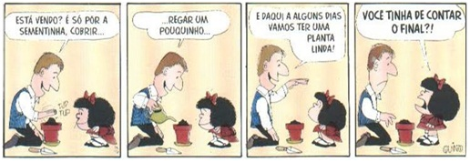
No último quadrinho, o uso das letras maiúsculas e do uso da exclamação revelam que Mafalda ficou
(a) triste.
(b) preocupada.
(c) alegre.
(d) indignada.
4- Complete as frases com: porque, porquê, por que ou por quê.
- __________ motivo você não atendeu seu celular?
- As obras foram realizadas __________ houve reclamações dos moradores.
- Qual o __________ dessa sua atitude?

- Apenas perguntei __________ ela estava chateada.
- __________ ia embriagado, o condutor foi multado pelo policial.
- Ontem houve greve de professores. Você sabe __________?
- As escolas __________ passei estavam com sobrelotação de alunos.
- Apenas fiz isso __________ eu quis.
- Ninguém compreendeu o __________ do cancelamento do jantar.
5. Pinte , em cada alternativa, a única palavra escrita de maneira errada :

( a) atarraxar - bexiga - cachumba - coaxar - encaixe
( b) engraxar - enchada - enxame - enxoval - enxurrada
( c) esdrúxulo - fachina - laxante - maxixe - mexerico
( d) mexilhão - mixórdia - tachativo - xale - xampu

6- Leia a tira e responda à questão.
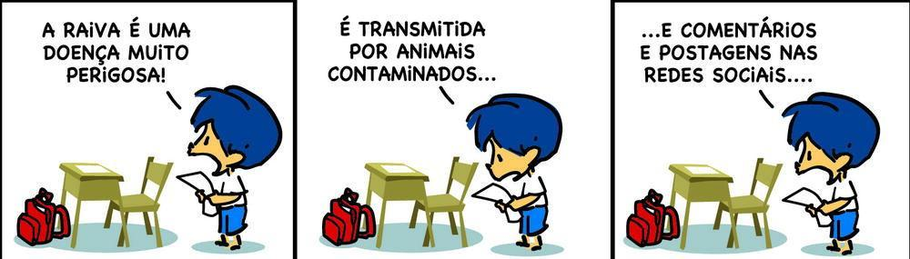

A palavra que causa ambiguidade¹ e provoca o humor no texto é
(a) raiva.
(b) doença.
(c) animais.
(d) comentários.

¹ Ambiguidade = palavra que apresenta duplo sentido. Pode ser entendida de maneiras diferentes.

